PRONÁJEM KANCELÁŘSKÝCH PROSTOR

Hanušovická lesní a.s.

nabízí k pronájmu vybavenou kancelář v administrativní budově na adrese Hlavní 146, 788 33 Hanušovice. Jedná se o kancelář v 1. NP o výměře 12 m². Parkování před budovou zajištěno, sociální zařízení k dispozici, přípojka internet, ústřední topení, vytápění plynové, poštovní schránka.

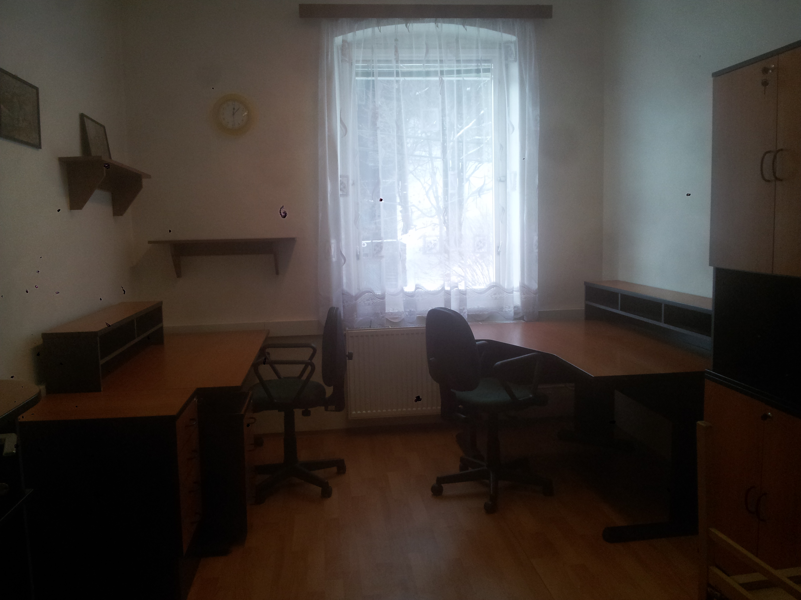

V případě zájmu o další informace prosím kontaktuje:

Ing. Jitka Kozáková, prokurista společnosti – tel.: 607 890 834, e-mail: mahelova@hanusovickalesni.cz

